A3工具箱
用户使用手册
v1.1

目录
1. 产品简介
2. 功能说明
3. 账套管理
4. 工具箱使用
5. 常见问题

1. 产品简介
A3工具箱是一款专为A3系统用户设计的辅助工具，提供账套管理、数据备份、跨库操作等功能，帮助用户更高效地完成日常工作。

1.1 主要特性
- 简洁直观的双Tab界面设计
- 支持多账套管理，密码加密存储
- 插件化工具箱，可扩展功能
- 本地数据存储，无云端依赖
- 绿色免安装，下载即用
- 账套搜索支持首字母搜索，快速定位账套信息
- 一键Copy不同账套的表单数据

2. 功能说明

2.1 账套管理（Tab1）
左侧区域展示账套列表，支持以下操作：
- 新增账套：点击顶部"+"按钮添加新账套，也可以直接导入原工具TblYBillSet.xml文件
- 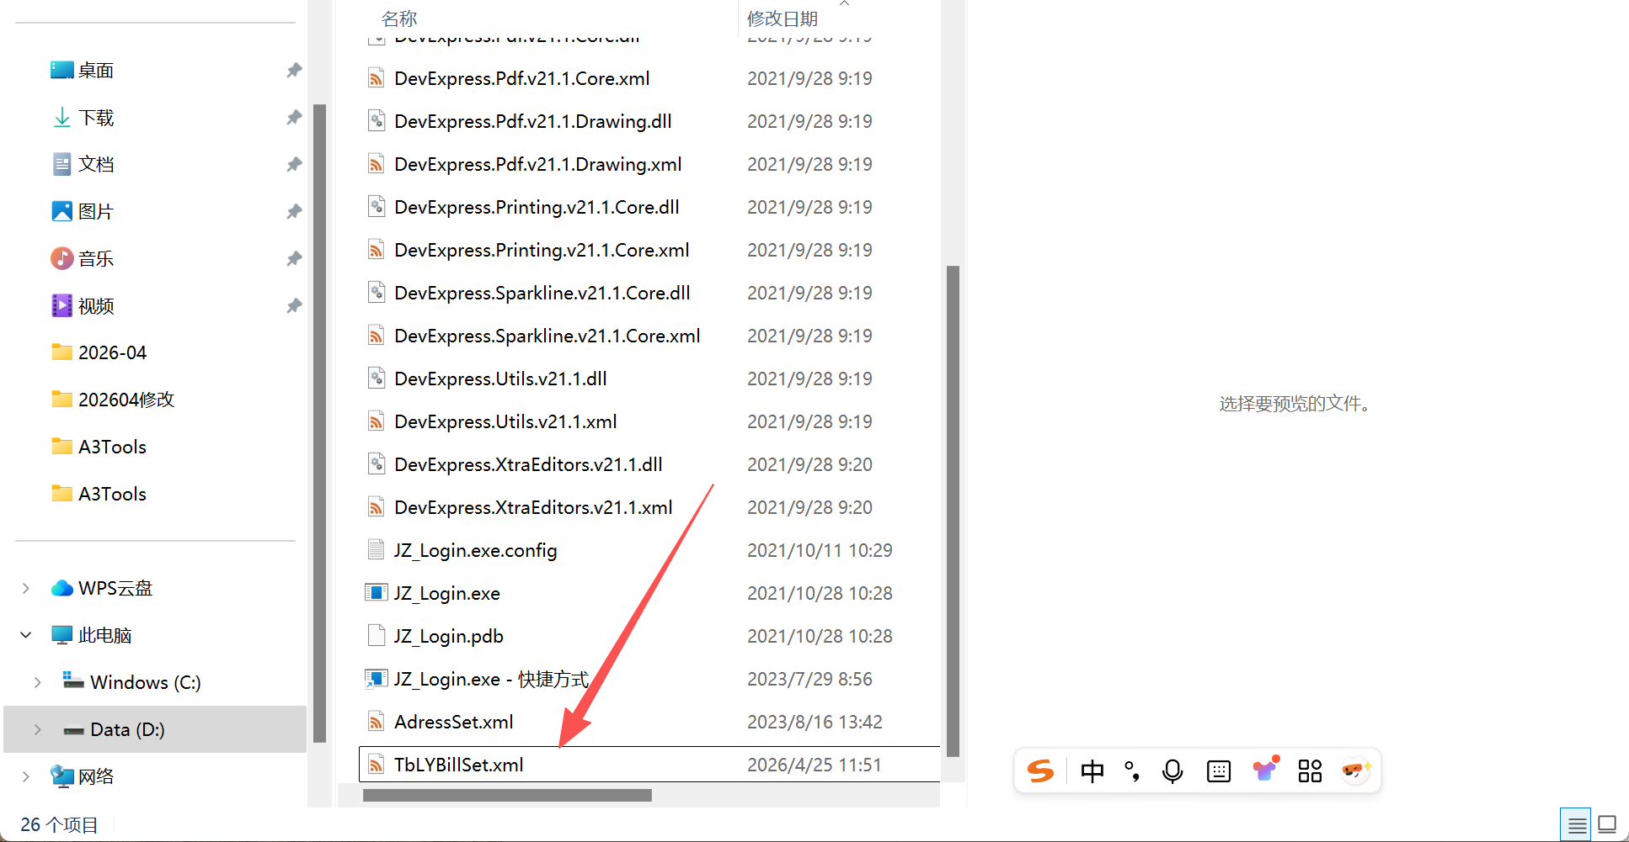
- 编辑账套：双击账套或右键选择编辑
- 删除账套：右键选择删除（需确认）
- 启动账套：选中账套后点击"启动"按钮

2.2 工具箱（Tab2）
右侧区域为工具箱，提供多种实用工具：
工具名称 | 功能说明
跨库复制表结构 | 将源数据库的表结构复制到目标数据库，支持批量操作
跨库复制Win表单 | 通过OBJECTGUID复制Win表单到目标账套
跨库复制APP表单 | 复制APP表单到目标账套
跨库复制单据流转 | 通过CODE复制单据流转到目标账套，支持批量（用分号隔开）
跨库复制报表 | 通过CODE复制报表到目标账套，支持批量（用分号隔开）

3. 账套管理

3.1 添加账套
点击账套列表上方的"+"按钮，弹出账套编辑对话框，填写以下信息：
- 账套代码：唯一标识，如 A3DEMO
- 账套名称：显示名称，如 测试账套
- 数据库地址：SQL Server地址，如 localhost
- 数据库名称：数据库名称标识，如 A3DEMO_Data
- 数据库用户/密码：数据库登录凭证（加密存储）
- 远程方式/地址：可选，用于快速连接

3.2 账套数据存储
账套信息存储在程序目录下的 DATA\accounts.json 文件中，密码采用AES加密保护。请勿直接编辑此文件，以免数据损坏。

3.3 启动账套
选中要启动的账套，点击右侧"启动"按钮。程序将根据账套配置的远程方式执行对应的启动操作。
启动账套后，账套对应密码会自动复制至粘贴板，只需要在密码框直接黏贴即可

3.4 链接
选中要链接数据账套，点击右侧"链接"按钮。程序将根据账套配置的数据库信息执行链接操作。
第一次链接数据库，会提示链接失败，需要勾选记住信息，数据库对应密码会自动复制至粘贴板，只需要在密码框直接黏贴链接即可，下次就会自动连接

3.4 远程
选中要远程数据账套，点击右侧"远程"按钮。程序将根据账套配置的远程信息执行远程链接操作。
第一次远程，会提示链接失败，需要勾选记住信息，远程对应密码会自动复制至粘贴板，只需要在密码框直接黏贴链接即可，下次就会自动连接

4. 工具箱使用

4.1 跨库复制表结构
此工具用于将一个数据库的表结构复制到另一个数据库：
- 弹出操作窗体，左右两侧分别显示源数据库和目标数据库区域
- 点击“选择账套”按钮，从账套列表中选择源/目标账套（支持拼音首字母搜索）
- 也可手动输入数据库地址、用户名、密码
- 在下方多行文本框中输入要复制的表名称，每行一个表名
- 点击“确认”开始复制

4.2 跨库复制Win表单
此工具用于通过OBJECTGUID将Win表单从一个账套复制到另一个账套：
- 弹出操作窗体，左右两侧分别显示源数据库和目标数据库区域
- 点击“选择账套”按钮，从账套列表中选择源/目标账套（支持拼音首字母搜索）
- 也可手动输入数据库地址、用户名、密码
- 在下方多行文本框中输入要复制的Win表单OBJECTGUID，每行一个
- 点击“确认”开始复制

4.3 跨库复制APP表单
此工具用于通过OBJECTGUID将APP表单从一个账套复制到另一个账套：
1. 弹出操作窗体，左右两侧分别显示源数据库和目标数据库区域
2. 点击"选择账套"按钮，从账套列表中选择源/目标账套（支持拼音首字母搜索）
3. 在下方多行文本框中输入要复制的APP表单OBJECTGUID，每行一个
4. 点击"确认"开始复制
4.4 跨库复制单据流转
此工具用于通过CODE将单据流转从一个账套复制到另一个账套：
1. 在下方多行文本框中输入要复制的单据流转CODE，多个用英文分号隔开
2. 点击"确认"开始复制（涉及S_OBJECTLINK、S_OBJECTLINKDETAIL、S_OBJECTLINKCROSSCHECK三张表）
4.5 跨库复制报表
此工具用于通过CODE将报表从一个账套复制到另一个账套：
1. 在下方多行文本框中输入要复制的报表CODE，多个用英文分号隔开
2. 点击"确认"开始复制（涉及S_REPORT、S_REPORTDOUBLECLICK、S_REPORTLINKDEFINE、S_REPORTSCHEME四张表）
此工具用于通过OBJECTGUID将APP表单从一个账套复制到另一个账套：
- 弹出操作窗体，左右两侧分别显示源数据库和目标数据库区域
- 点击“选择账套”按钮，从账套列表中选择源/目标账套（支持拼音首字母搜索）
- 也可手动输入数据库地址、用户名、密码
- 在下方多行文本框中输入要复制的APP表单OBJECTGUID，每行一个
- 点击“确认”开始复制

4.4 工具扩展
工具箱支持插件扩展。开发者可编写自定义工具DLL，添加到Plugins目录并在tools.json中配置，即可出现在工具箱中。详见《开发者文档》。

5. 常见问题

6. 系统托盘与快捷键

6.1 自动隐藏到托盘
程序支持贴边自动隐藏功能。将窗体拖到屏幕顶部边缘，鼠标离开窗体区域约400毫秒后，窗体自动隐藏到系统托盘。如果有子窗体（如对话框）在显示，不会触发自动隐藏。

6.2 从托盘恢复
两种方式恢复显示窗体：① 将鼠标移到屏幕顶部边缘，窗体自动显示；② 双击托盘图标，或右键选择"显示"。

6.3 托盘快捷键
在"设置"中可配置快捷键（如Ctrl+Shift+Z），用于从托盘恢复显示窗体。快捷键在窗体隐藏时也能响应，无需聚焦程序窗口。设置方法：打开"设置"→"托盘快捷键"，点击文本框后按下组合键即可。

7. Root模式

7.1 进入Root模式
连续点击窗体标题栏5次，弹出密码输入框，输入密码后进入Root模式。Root模式用于查看账套明文密码（账套密码、数据库密码、远程密码）。

7.2 查看明文密码
进入Root模式后，在账套列表中密码字段显示为●●●●●●。新增/编辑账套时，密码字段右侧显示"显示密码"按钮，点击可查看或复制明文密码。关闭程序后自动退出Root模式。

8. 一键启动

8.1 启动选项
点击账套列表右侧的"启动"按钮，弹出"启动选项"对话框，可选择：① 启动电脑端（君则A3.exe客户端程序）；② 启动开发工具（君则A3集成开发工具.exe）；③ 启动网页版（打开H5网页端）。

8.2 浏览器选择
启动网页版时支持选择浏览器：Chrome / Microsoft Edge / Firefox / 360安全浏览器。程序自动从注册表查找浏览器路径，找不到时使用系统默认浏览器。

8.3 新窗口/新Tab
在"设置"中可以切换：勾选"启动新窗口"则每次在新浏览器窗口中打开；取消勾选则在当前浏览器窗口中新增Tab页。

8.4 快捷启动按钮
在账套列表每行右侧有以下快捷按钮：电脑端（直接启动客户端）、开发工具（直接启动开发工具）、网页版（直接启动网页端）。

9. 数据库连接与远程访问

9.1 启动SSMS
选中账套，点击右侧"数据库"按钮，程序自动启动SQL Server Management Studio（SSMS），自动填充服务器地址、数据库名称、用户名，数据库密码自动复制到剪贴板，粘贴即可使用。首次使用需在"设置"中配置SSMS路径。

9.2 RDP远程桌面
选中账套，点击"远程"按钮，选择"RDP"模式，程序自动生成.rdp远程桌面连接文件，自动填充远程地址和用户名，密码自动复制到剪贴板，然后自动启动远程桌面连接。

9.3 向日葵
选中账套，点击"远程"按钮，选择"向日葵"模式，直接打开向日葵远程控制软件。

10. 设置

10.1 应用程序目录
设置A3应用程序所在目录，用于启动账套时定位程序文件。点击"浏览…"选择文件夹。

10.2 数据库管理器路径
设置SSMS可执行文件路径。为空时程序自动查找；点击"浏览…"手动选择Ssms.exe；点击"清除"可清空设置。

10.3 启动选项
勾选"启动时弹出启动选项选择窗口"，则每次启动账套会弹出选项对话框，可选择启动项和浏览器；取消勾选则按上次选择直接启动（首次使用仍会弹出选择）。

10.4 托盘快捷键
设置从托盘恢复显示窗体的快捷键。点击文本框后按下组合键（如Ctrl+Shift+Z），文本框自动显示快捷键字符串，点击"清除"可取消快捷键。

10.5 浏览器启动方式
勾选"启动新窗口"：每次在新浏览器窗口中打开（默认）。取消勾选：在当前浏览器中打开新Tab。

Q1: 账套密码忘记怎么办？
A: 账套密码存储在accounts.json中，为加密后的状态。如忘记密码，需要联系数据库管理员重置。

Q2: 工具箱不显示自定义工具？
A: 请检查：1) DLL是否放在正确目录；2) tools.json配置是否正确；3) 类名和方法名是否匹配。

Q3: 复制操作失败？
A: 请检查：1) 源/目标数据库地址是否可访问；2) 用户名密码是否正确；3) 表名或OBJECTGUID是否正确存在于源数据库。

Q4: 程序无法启动？
A: 请确认已安装 .NET 7 运行时。如仍无法启动，查看程序目录下的日志文件或联系技术支持。

Q5: 托盘快捷键不生效？

A: 快捷键可能被其他程序占用。建议换一个不常用的快捷键组合，或关闭其他可能占用快捷键的程序后再试。

Q6: 复制表单后目标账套报错？

A: 使用"复制Win表单"时，建议勾选"同时复制关联存储过程"、"复制编码规则"、"复制标准查询"选项，确保关联数据完整复制到目标账套。

Q7: 账套搜索不到？

A: 账套搜索支持拼音首字母搜索（如输入"CS"可找到"测试"账套），也支持账套代码、名称和服务器地址的模糊搜索。请检查搜索关键词是否正确。
— 文档结束 —

